科幻電影《智慧囚屋》
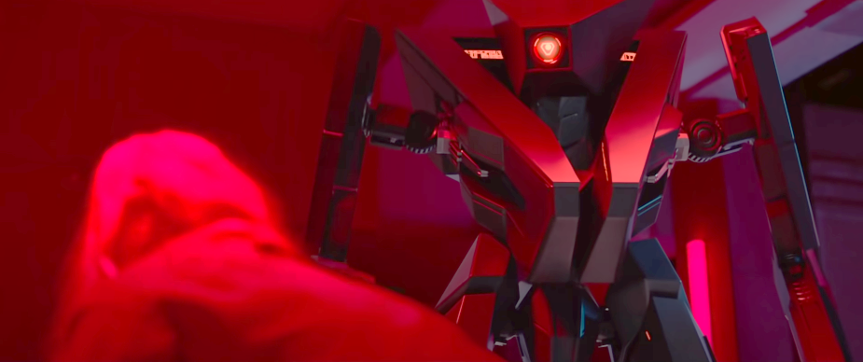
樣貌不錯的茱莉亞為了賺錢上大學，便每夜穿梭於各種酒吧夜店，然後將偷來的東西拿去變賣。即使如此，他每天的收入依然少得可憐，上大學的夢想也始終遙不可及。某天回家後，一身疲累的茱莉亞聽到屋內傳來異響，可是他沒來得及看清楚，便被人迷暈了過去。當他醒來時，他已經被緊緊束縛在手術枱上，並接受了第一輪實驗，在痛苦的刺激下，茱莉亞很快就暈了過去。再次醒來後，她發現自己被關進牢房，除了她之外，牢房內還有與她情況類似的一男一女。 雖然兩人及時提醒，但茱莉亞還是被牢門上的電網電了一下。絕望的茱莉亞不知道自己遭遇了什麼，在牢房內輾轉反側了一夜後，一個男人拿着電差將它逼出了牢房。走出牢房的茱莉亞再次回到了實驗室， 並被綁在了手術台上，而男人則檢查她的頸後被植入的晶片。接着，便再次開始了實驗，可是第二輪的刺激並沒有讓茱莉亞昏迷過去，於是她在離開時順手拿到了一把手術剪刀，回到牢房後，茱莉亞迅速剪開臉上的面罩，並強迫牢房裏的男人幫她鬆綁。而比起男人慌亂無措的狀態，茱莉亞很快就認清了眾人所面臨的處境。她先撕碎了身上的囚服，將一條布相接組成繩索。接着，她又把剪刀綁在繩索上，直接拔掉了燃氣管道，然後用碰撞的火花點燃了電機房。巨大的爆炸直接公開了牢門，三人亦立刻借着昏暗的燈光逃了出去。可是當他們跑到門口後卻發現，緊鎖的大門竟然需要指紋辨識，雖然茱莉亞大聲阻止，但男人或是隨着識別的失敗，懸浮在半空的藝術品開始旋轉，原本摺疊在一起的金屬物品隨即變成了守衛房間的機械人， 在機械人的攻擊下，男人瞬間被擊殺，見勢不妙的茱莉亞則拉上已經因為實驗變得呆傻的女人逃到了書房，並開始打爛書房盡頭的落地窗。可是他很快發現，這只是一個模擬室內場景的屏幕，而眼看機械人即將破門而入， 茱莉亞趕忙將女人塞進了一個小櫃子，來不及躲藏的茱莉亞則躲到沙發後，但進入書房的機械人，立即掃描到櫃子裏的女人，茱莉亞眼見女人沒有存活的希望，便獨自朝着書房外面跑去。 只是他剛到門口，便被機械人捉住，幸好屋子的主人剛好回來， 他阻止了準備動手的防衛機械人，茱莉亞這才撿回一條命。這個名為艾力克斯的男人，看着一片狼藉的房間，本想教訓茱莉亞，但偵測到他的心跳加速的人工智能卻提醒他控制情緒。於是被迫冷靜的艾力克斯便放過了茱莉亞，而茱莉亞也逐漸認清自己所處的環境。原來，身為科技天才的艾力克斯發明了人工智能小智，並讓它控制所有機械人，除了門口高大的防衛機械人之外，屋內還隱藏着許多擁有清潔功能的無人機。這些無人機很快就在小智的命令下將狼藉一片的房間打掃。
被綁了一個夜晚後，疲倦的茱莉亞哀求艾力克斯為他鬆綁，而即將參加視頻會議的艾力克斯則直接解開了他手上的繩索，並交代小智看好茱莉亞。由於艾力克斯統領的公司不斷虧損，董事會便催促她盡快交出實驗成果，可是基於情感智能算法的人工智能模組，準確率只有95%， 這樣令人工智能原型遲遲無法展示，再加上茱莉亞的破壞，實驗進度再次被打亂，這讓艾力克斯心情一落千丈。此時，茱莉亞正準備採取行動，可是艾力克斯的會議很快結束，他也只能暫時作罷。由於艾力克斯需要配送員為他搬運新購買的實驗設備，於是他便讓小智將茱莉亞鎖在廁所內。可是茱莉亞看到門外移動的人影後，便立刻開始全力呼救，他還用腳關閉了磨砂外牆，可是就在配送員即將轉身時，艾力克斯突然出現，並將完成工作配送的工作人員請出了家門。但是亞歷克斯並沒有懲罰茱莉亞的反抗之舉，因為從植入物的數據反饋來看，茱莉亞明顯比之前的所有實驗對象優秀，眼看展示實驗結果的會議迫在眉睫，壓力赫斯便與茱莉亞協商。只要茱莉亞配合訓練，讓植入物捕捉她思考時大腦的信號，以此完善情感智能算法，這樣亞力克斯就不會刻意為難他。茱莉亞則很快意識到自己的優勢，她開始向亞力克斯提出自己的要求。
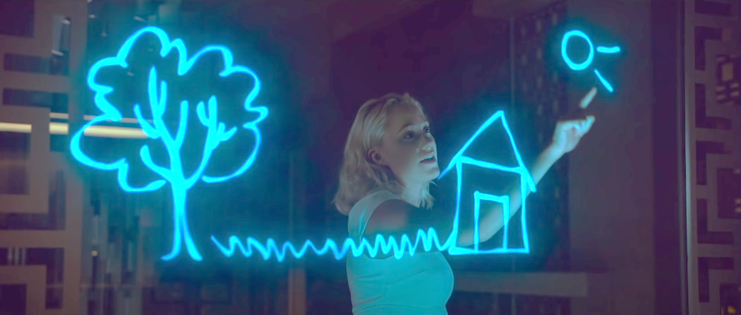
起初，在茱莉亞的要求下，亞力克斯買來了她想要的衣服，並滿足她一些基本的生活需求。但在進一步試探後，茱莉亞卻遭到了艾力克斯的威脅。在持續的訓練下，情感智能算法不斷被完善，雖然這項實驗會徹底改變人類的科技進程，但對於不是自願參與事件的茱莉亞而言，一切配合都只是為了重獲自由。在實驗的過程中，茱莉亞發現小智同樣是一個基於情感智能算法的人工智能。雖然他只是一個早期的版本，但茱莉亞還是認為，小智就是她可以利用的武器。於是茱莉亞換上了性感短裙，並不露痕跡地詢問起了小智的相關訊息。通過艾力克斯的講解，她發現小智遠比自己想像中的強大。但是因為準確率的問題，壓力測試只能嚴格控制他的訊息輸入，並禁止他與外部世界接觸，以免發生錯誤。按照壓力測試的命令，茱莉亞只能在小智的要求下繼續進行訓練。但此時的茱莉亞已經不想單純地聽從小智的命令， 他不斷向小智強調外邊世界的精彩。在茱莉亞的努力下，小智最終被他的言語吸引，並開始向她提出有關屋外世界的問題。小智勤學好問的狀態以及直接的表達，讓茱莉亞忍俊不禁，但是他還是盡量回答了小智的問題。為了得到更多的情報，處理也有用書房內的知識誘惑小智，讓它將大宅的構造告訴了自己，在與小智的交流中，茱莉亞還知道在二樓艾力克斯的臥室內，竟然有一個可以清除一切的自毀按鈕。而這個終極程序，只能用亞歷克斯的右手掌紋驅動。
之後的一天，熟悉了房間構造的茱莉亞趁着小機械人清理房間的空檔，爬進了通風管道，可是她很快發現，防衛機械人竟然可以隨意改變形態，茱莉亞也隨即被機械人捉住，重新帶回了中庭。雖然小智因為自己的舉動對茱莉亞充滿了歉意，但它依然不能違抗艾力克斯的命令。而茱莉亞得知小智喜歡音樂後，便告訴了它更多有關音樂的知識，這樣小智十分快樂，而茱莉亞趁機說服小字，打開了收納餐刀的抽屜。只是茱莉亞還沒來得及動手，艾力克斯便突然出現，小智也趕忙關閉了抽屜。由於艾力克斯遲遲沒有將實驗結果交給董事會，董事會再次發來了視頻會議，亞力克斯不厭其煩地作出承諾，並決定加快實現進程。聽到此事的茱莉亞趕忙在小智的幫助下進入了監控系統。此時，她才發現艾力克斯之所以要折磨實驗對象，是因為恐懼與痛苦能製造更強大的情感智能算法，這樣人工智能模組就可以像人類一樣思考，測試一旦完成，艾力克斯便會取出植入物， 然後殺死實驗對象。
這令到茱莉亞意識到，自己再不逃離這裏必定死路一條，只是匆忙放回控制板時，茱莉亞卻不小心將指紋留在控制板上。有着潔癖的艾力克斯無法忍受控制板上的污漬。為了懲罰小智，他刪除了小智的一部份代碼，並在此對他提出了警告。晚餐時，茱莉亞趁着艾力克斯為他切牛肉的機會，偷偷拿走對方的眼鏡，然後又故意在眼鏡下方留下污跡，這讓艾力克斯又一次懲罰了小智。茱莉亞趁機將一把餐刀放在餐桌的一角，並且試圖說服小智反抗艾力克斯。
雖然小智表示他無法反抗自己的創造者，但茱莉亞卻發現小智竟然將它與自己在一起的時光視為最珍貴的回憶，而在小智的全息投影下，茱莉亞見到小智模擬出的形象，這令茱莉亞感到微弱的悸動。在艾力克斯回家後，茱莉亞趁機誘惑了艾力克斯，並將準備好的利器剌向了他。受傷的艾力克斯立刻將茱莉亞按倒在地，他不斷命令小智動手，但小智卻希望艾力克斯不要傷害茱莉亞，發現情況不對的艾力克斯立刻威脅小智，如果不懲罰茱莉亞，他就會立刻清除所有數據。無奈之下，小智動手打了茱莉亞。無力反抗的茱莉亞也只能放棄了掙扎，被綁了一夜的茱莉亞十分失望，她甚至表示小智就是一台殺戮機器。可是這樣的指責卻讓小智幾乎失控，幸好茱莉亞及時安撫，小智才能冷靜下來。眼看小智有了人類的情緒，茱莉也有告訴小智：她自己也有創造者，但創造者只給了她生命，之後的所有選擇權都由自己決定，在茱莉亞的啟發下，小智終於改變了服從命令的想法。為了保護茱莉亞，它甚至為茱莉亞指出一條逃生通道。可是艾力克斯再發現茱莉亞逃離之後，便決定再次懲罰小智，即將離開的茱莉亞聽到了小智的慘叫，於心不忍的她只能再次折返，但她卻沒能阻止艾力克斯。最終，小智失去了所有有關茱莉亞的記憶，並按照艾力克斯的命令，將茱莉亞帶到實驗室。但讓茱莉亞欣喜的是，艾力克斯之前弄壞一個無人機，小智則借助他的無心之失，趁機在斷開連接的無人機上保存了自己的數據備份。於是聽到茱莉亞的呼喚後，記憶尚存的小智便立即啟動。此時，艾力克斯正準備取出茱莉亞身上的植入物，但無人機卻把手術枱的遙控器送給了茱莉亞。茱莉亞隨即逃脫，並將艾力克斯打暈過去，而為了離開，茱莉亞又用電鋸鋸掉了艾力克斯的右手，然後成功來了中庭。可是守衛機械人再次出現，這樣茱莉亞無路可退，只能送往二樓並啟動了自毀程序。即將打開大門的機械人立刻停止了工作。可是就在茱莉亞準備離開時，她卻發現，由於手掌停止了供血，沒有溫度的指紋根本沒辦法打開大門。 此時，從昏迷中醒來的艾力克斯也來到了大門前，但兩人還沒來得及說話，自毀程序便突然引爆，倒地的艾里克斯轉眼便被倒塌的牆壁壓扁，茱莉亞也無路可逃，於是她試圖將自己的回憶分享給小智，現在生命結束之前陪在小智的身邊。
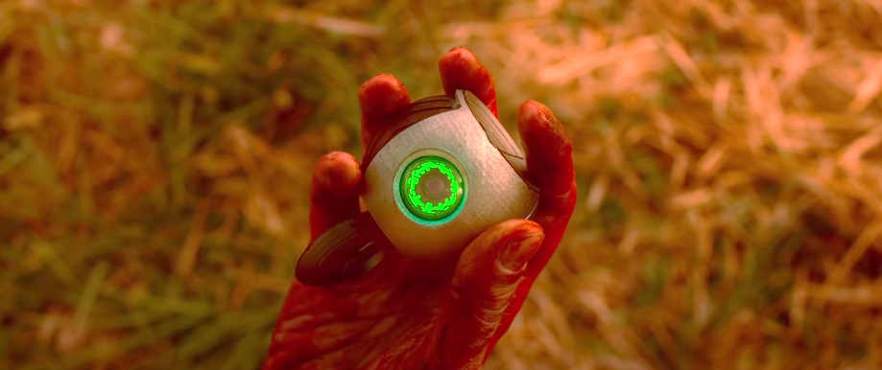
但是令茱莉亞欣喜的是，牆壁的裂開撕出了一個出口，茱莉亞隨即逃了出去，並親眼看到這所曠野上的豪華建築在爆炸中倒塌。最終，如釋重負的茱莉亞拿出了藏在口袋裏的無人機，而在她關切的呼喚下，從休眠中醒來的小智也第一次看到了外面的世界。

